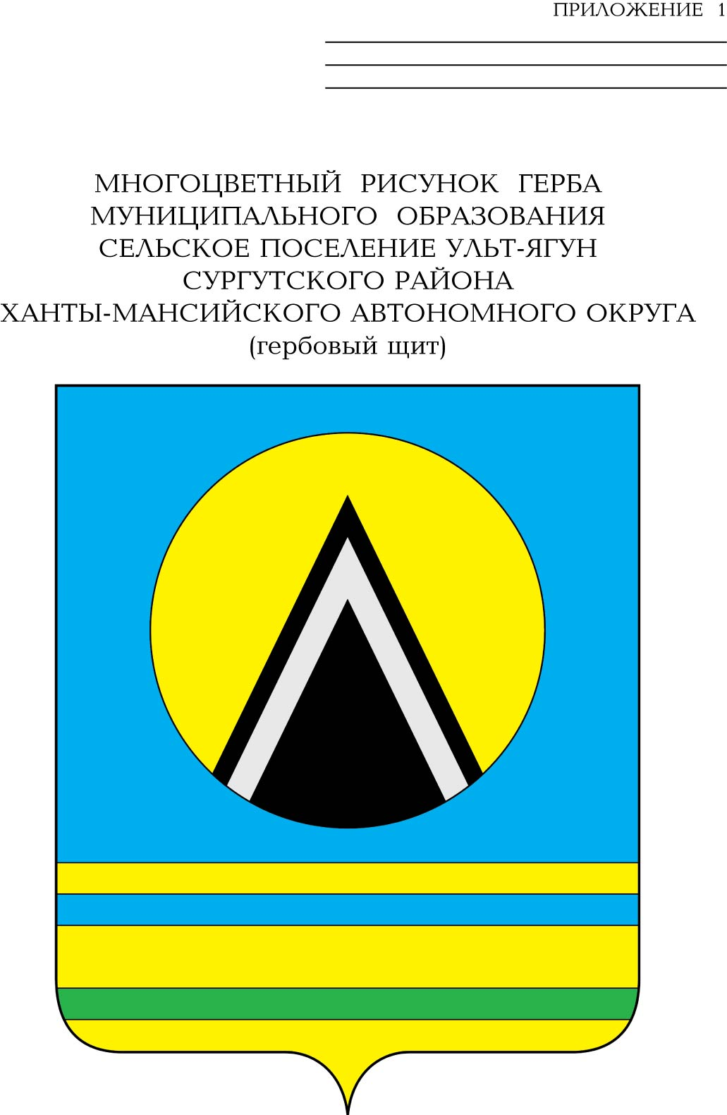
АДМИНИСТРАЦИЯ
СЕЛЬСКОГО ПОСЕЛЕНИЯ УЛЬТ-ЯГУН
Сургутского района
Ханты-Мансийского автономного округа-Югры
ПОСТАНОВЛЕНИЕ
«28» декабря 2020 года № 187
п. Ульт-Ягун
О внесении изменений
в постановление администрации
сельского поселения Ульт-Ягун
от 18.12.2012 № 94

В целях приведения муниципальных правовых актов в соответствие с действующим законодательством:
1. Внести в постановление администрации сельского поселения Ульт-Ягун от 18.12.2012 № 94 «О создании межведомственной комиссии сельского поселения Ульт-Ягун по вопросам признания помещения жилым помещением, жилого помещения непригодным для проживания, многоквартирного дома аварийным и подлежащим сносу или реконструкции, садового дома жилым домом и жилого дома садовым домом» следующие изменения:
1.1. Абзац второй пункта 2.2. Приложения 2 к постановлению после слов «а также в случае необходимости» дополнить словами «, в том числе в случае проведения обследования помещений на основании сводного перечня объектов (жилых помещений), находящихся в границах зоны чрезвычайной ситуации, предусмотренного пунктом 42 Постановления правительства от 28.01.2006 № 47 «Об утверждении Положения о признании помещения жилым помещением, жилого помещения непригодным для проживания, многоквартирного дома аварийным и подлежащим сносу или реконструкции, садового дома жилым домом и жилого дома садовым домом»,»;
1.1. Абзац третий пункта 2.2. Приложения 2 к постановлению дополнить предложением следующего содержания:
«Порядок участия в работе комиссии собственника жилого помещения, получившего повреждения в результате чрезвычайной ситуации, устанавливается органом исполнительной власти субъекта Российской Федерации или органом местного самоуправления, создавшими комиссию.».
2. Обнародовать настоящее постановление и разместить на официальном сайте муниципального образования сельское поселение Ульт-Ягун.
3. Настоящее постановление вступает в силу после его обнародования
4. Контроль за выполнением постановления оставляю за собой.

Глава сельского поселения Ульт-Ягун Д.В. Юматов

